新城街道党工委组织委员吉月深入京汉新城社区困难老党员家中开展走访慰问活动

新春将至，暖意先行。为切实把党组织的关怀与温暖送到老党员心坎上，营造尊崇关爱老党员的浓厚氛围，2月9日，新城街道党工委组织委员吉月深入京汉新城社区困难老党员家中开展走访慰问活动。
走访中，为老党员送上慰问金与新春的美好祝福，致以最诚挚的节日问候。同时与老党员亲切交流，悉心询问他们的身体状况、生活起居和实际需求，对老党员多年来为社区发展作出的贡献表示衷心感谢，并叮嘱要保重身体、安心过年。
此次走访慰问，不仅拉近了党组织与老党员之间的距离，为困难老党员送去诚挚的温暖，更让红色初心在真情关怀中薪火相传，不断增强老党员的归属感、幸福感和荣誉感。
京汉新城社区
2026年2月9日

影像资料：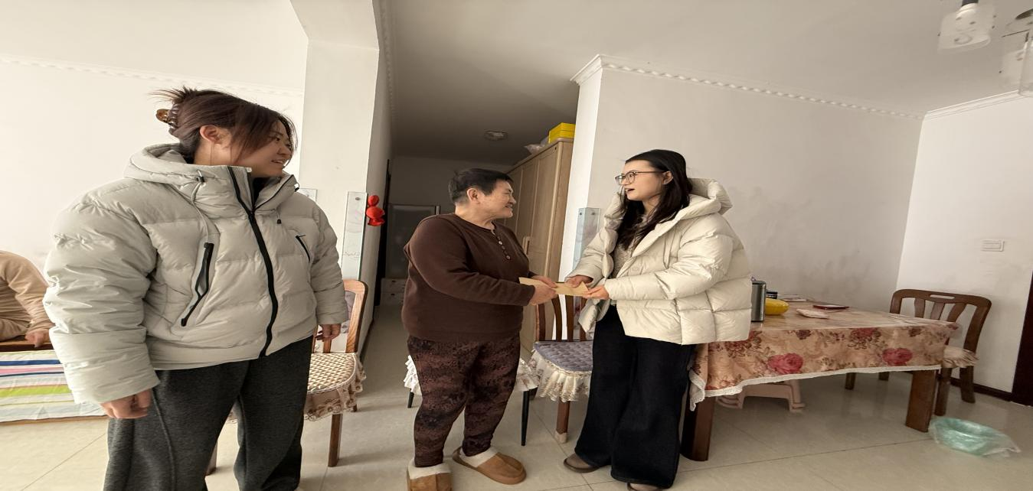
图一：新城街道党工委组织委员吉月深入京汉新城社区困难老党员家中开展走访慰问活动

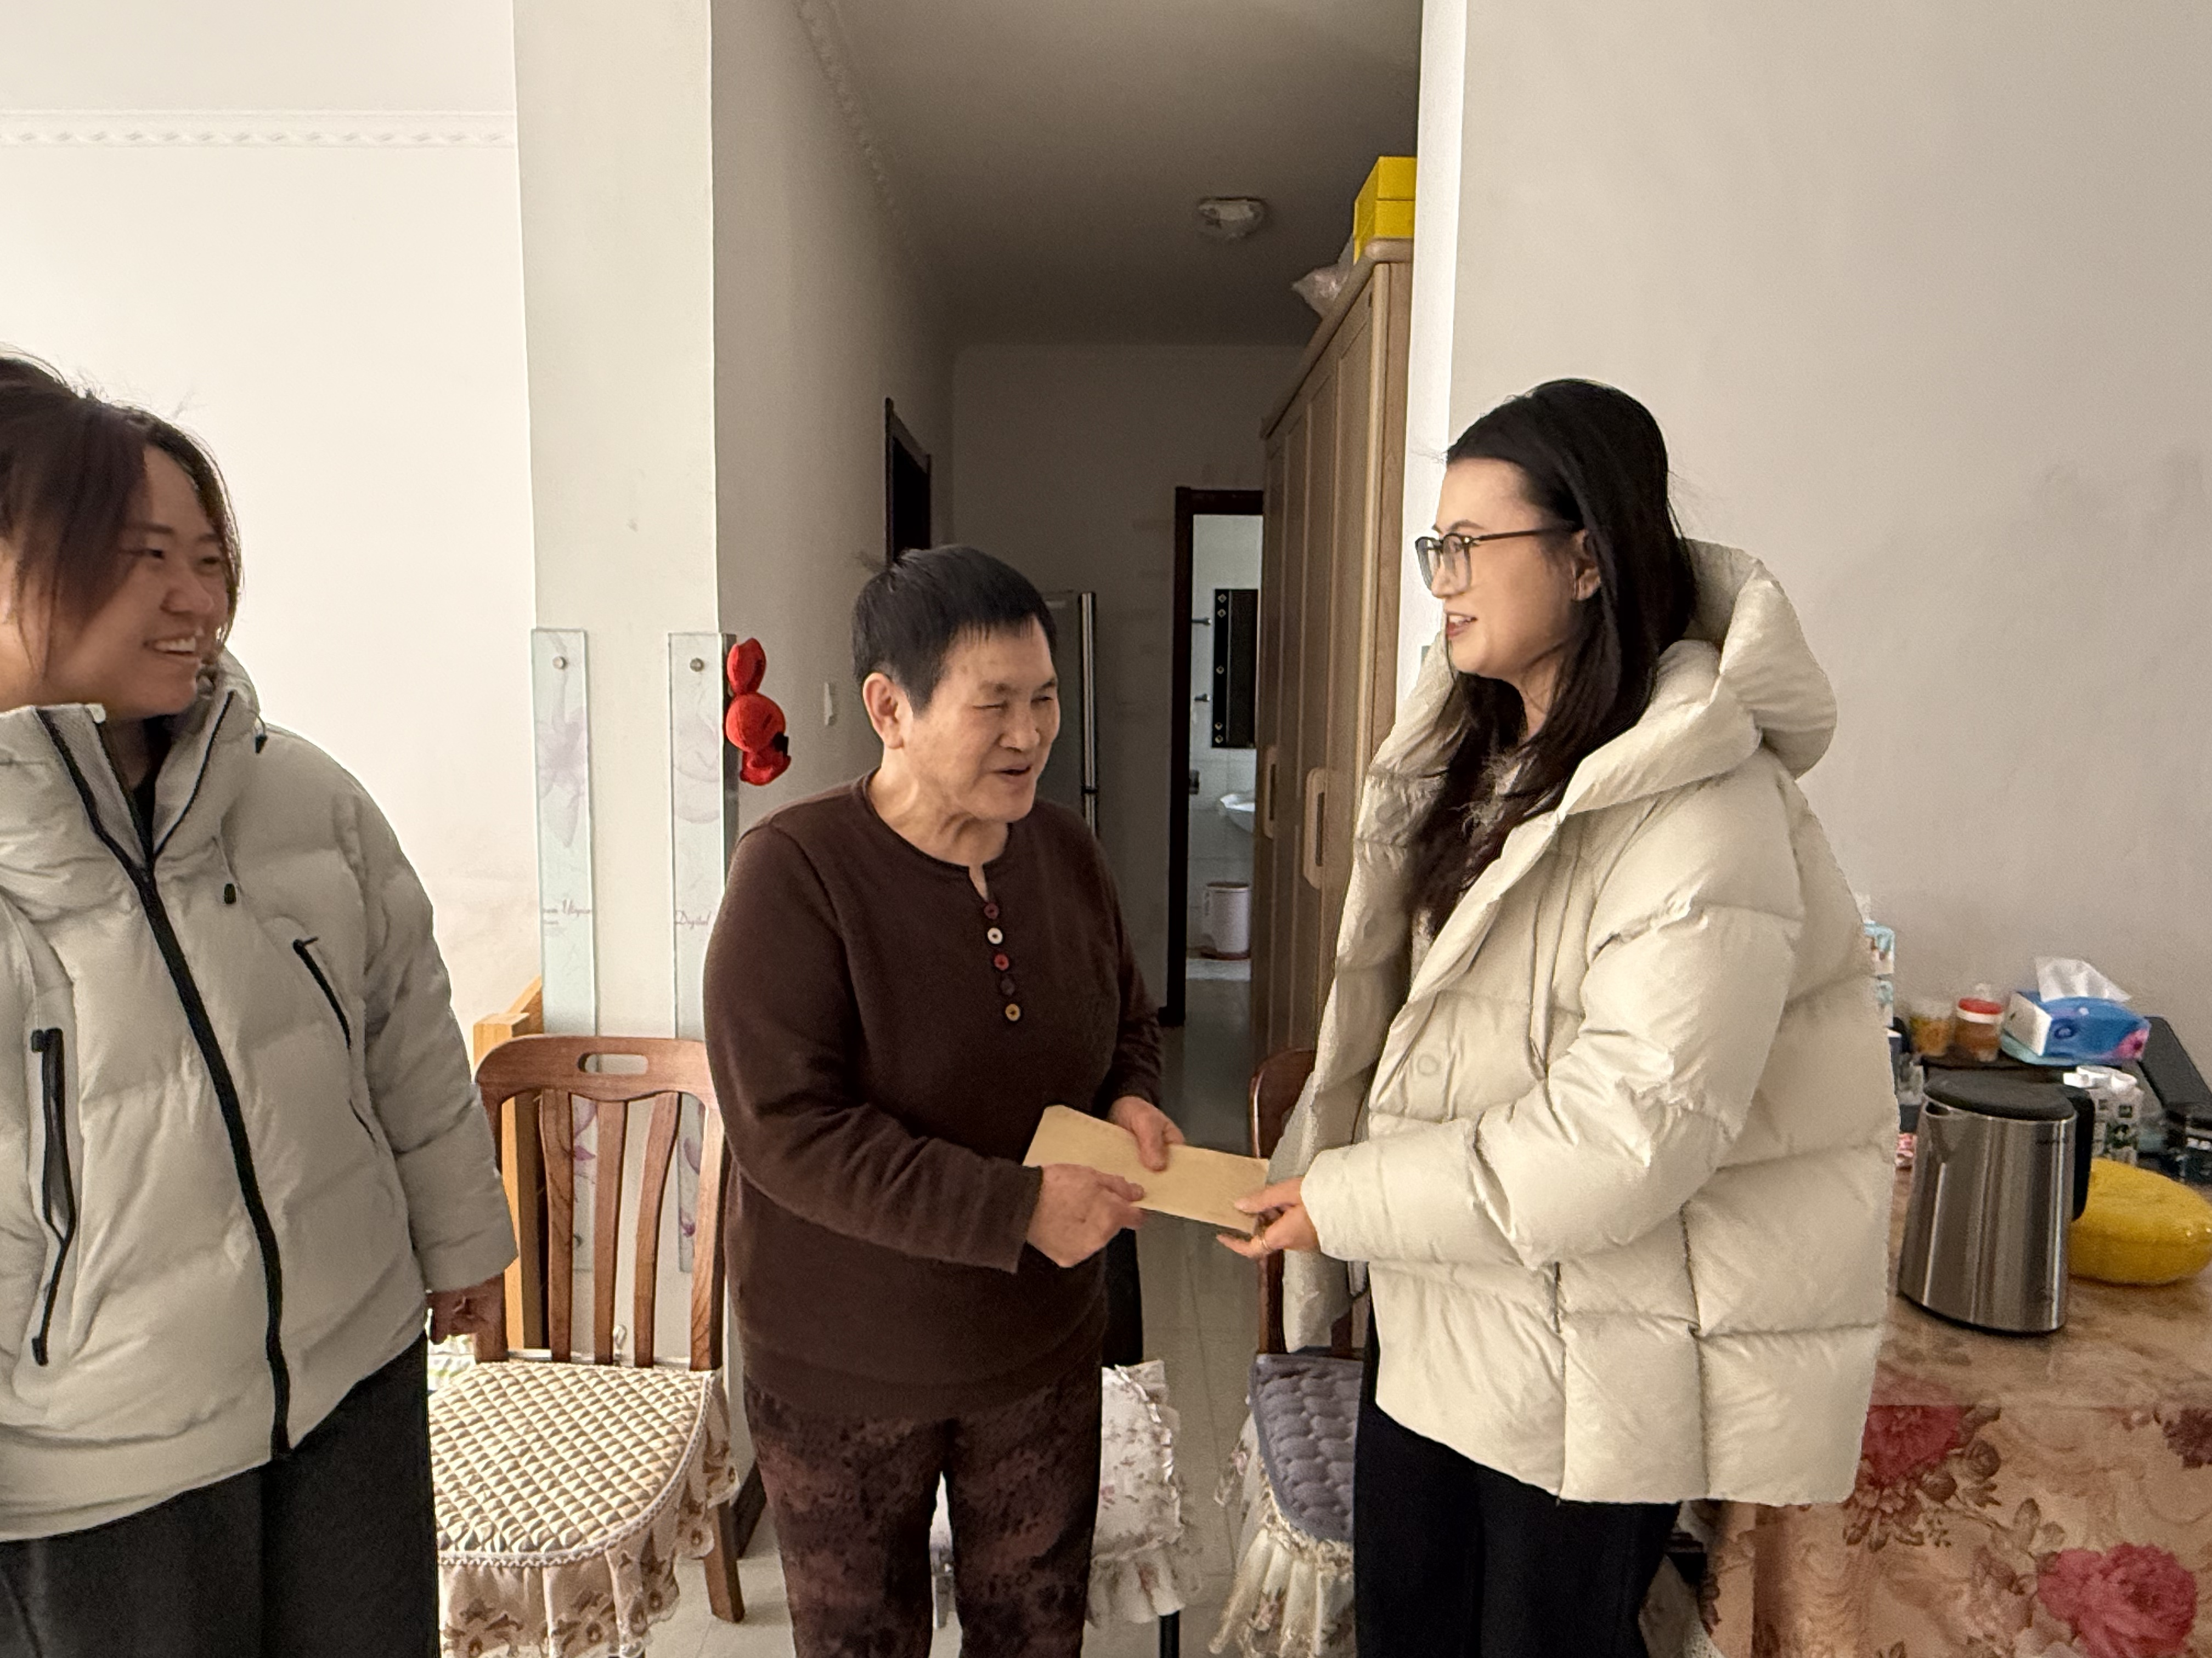
图二：新城街道党工委组织委员吉月深入京汉新城社区困难老党员家中开展走访慰问活动

